2014年九年级总复习第二次调研检测
语 文 试 题
（考试时间：150分钟 试卷满分：150分 考试形式：闭卷）
一、积累与运用。（35分）
1.名句默写。（10分）
（1） ▲ ，见端以知末。 （《韩非子·说林上》）
（2）争渡，争渡， ▲ 。 （李清照《如梦令》）
（3）塞下秋来风景异， ▲ 。 （范仲淹《渔家傲》）
（4）无可奈何花落去， ▲ ，小园香径独徘徊。 （晏殊《浣溪沙》）
（5） ▲ ，西北望，射天狼。 （苏轼《江城子·密州出猎》）
（6）第二届青奥会即将在江苏南京拉开帷幕，我国年轻的体育健儿将胸怀“ ▲ ，
▲ ”（用杜甫《望岳》中的诗句填写）的气概，努力拼搏，傲视群雄。
（7）2014年是中国农历马年，“马”在古代诗歌中随处可见：马致远有“枯藤老树昏鸦，小桥流水人家， ▲ ”；辛弃疾有“ ▲ ，弓如霹雳弦惊”；白居易有“乱花渐欲迷人眼， ▲ ”。
2.阅读下面一段文字，按要求答题。（6分）

成长的历程镌刻着太多的怀想，红了樱桃，绿了笆蕉。在月光似水的夜晚，我们静听心灵流淌的声音，回望花季qǐ丽的岁月。在成长的旅途中，有刻骨铭心的故事，有感人肺腹的真情……成长如一串串跳动的音符，让生活如歌般委婉；成长如一张张泛黄的照片，将生命的轨迹清晰定格。

（1）根椐拼音写汉字或给加点字注音。(2分)

qǐ（ ）丽 镌 ▲ 刻

（2）选段中有两个错别字，找出来并加以改正。 ▲ 改 ▲ ▲ 改 ▲ (2分)

（3）文中“成长如一串串跳动的音符，让生活如歌般委婉；成长如一张张泛黄的照片，将生命的轨迹清晰定格。”形象地写出了成长的忧愁与快乐，请你仿写一句。(2分)

▲

3.下列句中加点词语使用恰当的一项是（ ▲ ）（2分）
A.金牛山上鸟语花香，各种树木鳞次栉比；金牛湖波光粼粼，大小游船来来往往。
B.阳春三月，我们站在桃花岛高处眺望，绿树如烟，水光山色，令人心旷神怡。
C.今年春节联欢晚会一曲《时间去哪儿了》让观众听后，不由得触目伤怀。
D.同学们相约来到龙池湖畔，或玩滑板，或放风筝，在大自然中尽情享受天伦之乐。
4.下列句子中没有语病的一项是（ ▲ ）（2分）
A．读完徐志摩的《我所知道的康桥》，读者就会被这诗一般的语言所感染，使读者感到余味无穷，不忍释手。
B．在今年的香格里拉对话会上，有些记者认为，亚洲周边的安全取决于某些大国是否还抱有冷战思维。
C．美国业界调查机构认为，到2021年，世界3D打印机销售额将扩大至2012年的5倍，大约可达108亿美元左右。
D．面对防不胜防的餐桌污染问题，众多人大代表呼吁有关部门拿出切实可行的办法，提高食品的安全系数，让老百姓吃上放心的食品。
5. 仔细研读下面一段文字，用简洁的文字提炼文本中的核心信息。（字数不得超过方格）（3分）
你最近一次去图书馆是什么时候？面对这样的提问，不少上班族皱起了眉头。对于很多人来说，“图书馆”已经定格在对校园生活的记忆之中。“上一次”是什么时候，需要好好回想一下。近年来，我国公共图书馆事业快速发展，多家省级图书馆的建筑面积达到10万平方米以上，市级图书馆也陆续修建新馆，服务能力大大增强。但在这些大型图书馆纷纷落成的同时，基层公共图书馆仍然面临着藏书资源有限、吸引力不足等问题。为什么不去图书馆了？“大图书馆太远，小图书馆书少”是人们远离图书馆的一个重要原因。
（选自《光明日报》2014年3月10日）

答：
▲ | ▲ | ▲ | ▲ | ▲ | ▲ | ▲ | ▲ | ▲ | ▲ | ▲ | ▲ | ▲

6.名著阅读。（6）
（1）“我在岛上已有了两个‘庄园’。一处是我的小小的城堡或帐篷，四周建起了围墙，后面是一个岩洞，岩洞已扩大成好几个房间。其中有一间最干燥最宽大，里面放满了我用陶土烧制成的大瓦缸……”
选自英国作家 ▲ 写的长篇小说《 ▲ 》。选文中的“我”在岛上搭建房屋、烧制陶器、 ▲ 、 ▲ 等，奇迹般地生活了28年。（4分）
（2）“毒刑拷打是太小的考验，竹签子是竹做的，共产党员的意志是钢铁铸成的！”这是名著 ▲ 中主人公 ▲ 面对敌人毒刑时的傲然宣告。（2分）
7.语文实践活动。（6分）
请参加以“开展书法教育，弘扬民族文化”为主题的语文综合性学习活动。
（1）【感受魅力】
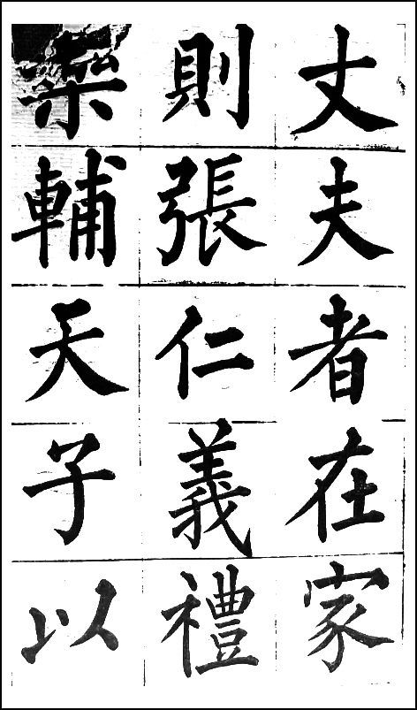
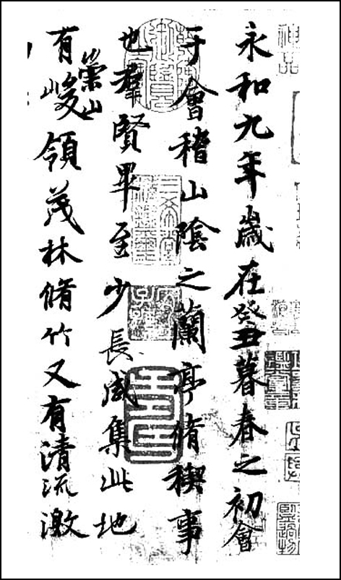
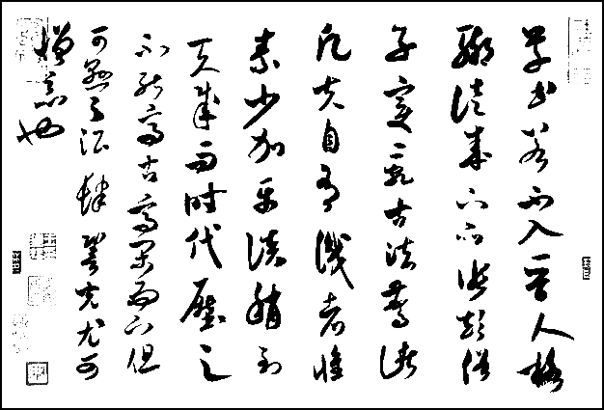

行 书 楷 书 草 书
下面画线的句子对以上书体的形象描述不妥，请你修改一下。 (1分)
楷书、行书、草书是最常见的书法字体，它们给人别样的审美感受。打个比方，行书如人悠然行走，楷书如人潇洒奔跑，草书如人端正站立。三种字体各具情态，令人赏心悦目。
改为： ▲
（2）【名家故事】根据文段提供的有关信息，补写下面的句子（2分）
①有位道士养了很多美丽的鹅，王羲之看后非常喜欢，想全部买走。道士说：“只要你为我写《道德经》，我就把所有的鹅赠送给你。”王羲之欣然提笔，得鹅高兴而归。王羲之的为人就是这样的任性率真啊！
②集市中，王羲之见一老妇人卖竹扇，买的人很少，他就在每一把扇子上都题了字。然后对老妇人说：“您只要说这是王右军的书法，每把扇子可要价一百钱。”果然，人们竞相购买。王羲之的书法就是这样被世人珍重！
求鹅写经， ▲ ； ▲ ，其字为世所重。
（3）【踊跃参与】学校决定成立“墨韵”书画兴趣小组。下面是初三（1）班A同学写的加入该兴趣小组的申请书，请你帮助完善。（3分）
申请书
校“墨韵”书画兴趣小组：
▲
2014年5月4日
二、阅读理解。（55分）
（一）阅读下面这首词，完成8-9题。（6分）
乌夜啼^{①}
李 煜
林花谢了春红，太匆匆！
无奈朝来寒雨晚来风。
胭脂泪^{②}，相留醉，几时重？
自是人生长恨水长东。
【注】①此调原为唐教坊曲，又名《相见欢》、《秋夜月》、《上西楼》。②胭脂泪：指女子的眼泪。
8．这首词写了哪些景物？描绘出一幅什么样的画面？（2分）

▲
9．王国维在《人间词话》中说：“词至李后主而眼界始大，感慨遂深”，请结合这首词说说词人抒发了怎样的感慨？（4分）

▲
(二) 阅读下面两个文言语段，完成10—14题。（16分）
【甲】宫中府中，俱为一体，陟罚臧否，不宜异同。若有作奸犯科及为忠善者，宜付有司论其刑赏，以昭陛下平明之理，不宜偏私，使内外异法也。
侍中侍郎郭攸之、费祎、董允等，此皆良实，志虑忠纯，是以先帝简拔以遗陛下。愚以为宫中之事，事无大小，悉以咨之，然后施行，必能裨补阙漏，有所广益。
（选自《出师表》）
【乙】贞观二年，太宗谓房玄龄等曰：“汉、魏以来，诸葛亮为丞相，亦甚平直，尝表^{①}废廖立、李严^{②}於南中，立闻亮卒，泣曰：‘吾其左衽^{③}矣！’严闻亮卒，发病而死。故陈寿^{④}称‘亮之为政，开诚心，布公道，尽忠益时者，虽仇必赏；犯法怠慢者，虽亲必罚。’卿^{⑤}等岂可不企慕及之？
【注释】①表：指上表建议。②廖立、李严：蜀汉之臣。③左衽：古代少数民族衣襟左开，借指异族入侵而亡国。④陈寿：西晋人，著有《三国志》。⑤卿：古代君对臣的称谓。
10.解释下面句子中加点的词语。（4分）
（1）陟罚臧否 ▲ （2）裨补阙漏 ▲
（3）严闻亮卒 ▲ （4）虽亲必罚 ▲
11.下面句子中加点词意思相同的一组是（ ▲ ）（3分）
A.太宗谓房玄龄等曰 太守谓谁（《醉翁亭记》）
B.尝表废廖立、李严于南中 予尝求古仁人之心（《岳阳楼记》）
C.立闻亮卒 卒获有所闻（《送东阳马生序》）
D.发病而死 舜发于畎亩之中（《生于忧患，死于安乐》）
12.请用现代汉语翻译下面句子。（4分）
（1）是以先帝简拔以遗陛下。 ▲
（2）诸葛亮为丞相，甚平直。 ▲
13.请用“/”给下面句子断句。（断两处）（2分）
亮 之 为 政 开 诚 心 布 公 道
14.【乙】文中哪句话最能诠释诸葛亮提出的“陟罚臧否，不宜异同”的主张？（请用原文回答）（3分） ▲
（三）阅读下面文章，回答15—18题。（14 分）
人造皮肤
①皮肤是人体的第一道保护屏障，它好似一件天然的外衣，每天行使着“守门人”的职责，帮人类抵御外界侵袭。但是一旦这件“外衣”发生烧伤、烫伤、溃疡，要想恢复可不是衣服那样随便拿针线缝好就行。
②过去，对于烧伤与溃疡患者，治疗上多采用自体皮肤移植术，即医生从患者身体其他部位取下一块完好的皮肤，重新植入烧伤部位。这种“拆东墙补西墙”的方法，不仅会造成新的创伤，同时在无“墙”可拆、无自体皮肤可用的情况下，还会引发更多严重的后果。
③20世纪80年代，外国科学家先后研制出多种人工真皮，如来源于异体或异种（猪）皮的无细胞真皮基质、以胶原为主要原料经冷冻干燥后形成的海绵状胶原膜，此外，还有透明质酸膜、聚乳酸膜等。这些人工真皮的基本特点是可诱导自体的组织细胞浸润生长形成新的、结构规则的真皮样组织，从而重建真皮层。20世纪90年代以来，医学界已成功将这种复合皮用于大面积深度烧伤创面的修复。但是复合皮制作费用十分昂贵，移植后存活率只有50%左右，所以很难普遍推广。
④我国对人工皮肤的研究比西方发达国家起步晚，但是近年来已受到国家的高度重视，并取得了一些成果。经过长期研究和反复实验，由我国自行研制的人造皮肤已于近期率先在陕西省西安市临床应用。
⑤据专家介绍，这种人造皮肤直径约6厘米，厚度为2毫米，外形看起来就像张饺子皮。其来源于被割掉的，没有受过污染、最为纯净的新生儿包皮。这种将包皮的细胞消化、分离、培养后提取真皮组织和表皮组织，而后再将表皮细胞、真皮纤维细胞复合于牛胶原蛋白支架上重新长成的“人造皮肤”，不仅具有真皮层和表皮层，在色泽、质感、生物相溶性上也都实现了以假乱真，很美观。这种“人造皮肤”材质来源广、价格低，体外构建了含表皮细胞的复合皮，并用于修复深度皮肤缺损创面，移植存活率高，一些成果已达国际领先水平。
⑥该人造皮肤可用于烧伤、烫伤、溃疡在内的皮肤创伤类以及皮肤缺损患者。其使用方法很简单，就像用创可贴一样，在无菌条件下打开内包装，小心清洗皮片，去除残余液体，然后分清正反面揭除尼龙膜，贴在创面，之后用纱布包住即可。专家说，目前临床使用过的患者，没有出现排异反应，一般在贴人造皮肤期间，患者也没有任何感觉，不痛不痒，以后就和自体皮肤一样。
15．细读第②段文字，给“自体皮肤移植术”下个定义。（3分）
▲
16．第③④段能否调换位置？为什么？结合这两节内容回答。（4分）
▲
17．细读第③段和第⑤⑥段，指出外国科学家研究的人工真皮与中国科学家研究的人工真皮，使用之后各自的本质特点是什么？（4分）
▲
18．链接材料：北京时间2010年10月22日下午，正在上海拍摄电视剧《我和春天有个约会》片场发生意外，台湾艺人Selina（S.H.E成员之一）和内地艺人俞灏明因为一场爆破戏而导致严重烧伤，之后被送往上海瑞金医院紧急治疗。事后selina经纪人证实Selina全身54%严重烧伤，近八成是三度烧伤，主要分布在背部和四肢。
细读链接材料，结合本文中的知识。你认为Selina在自体皮肤移植、国外人工真皮、中国人工真皮三种选择时，会选择哪一种方法？为什么？（3分）
▲
（四）阅读下面文章，完成19—22题。（19分）
孤独的舞者
①秋天，草地上一片寂静，萧瑟冷清。大地上积满了落叶，枯败的叶子蜷缩着，如一张张满是皱纹的脸疲倦地向上张望着。阳光下，小草儿如漂洗过的白银一般，浅黄浅黄的，迎着秋风簌簌作响。四下里静悄悄的，一切都显得无精打采。凛冽干燥的寒风暗示着这个季节并不属于脆弱的生命。
②然而，在绝望的阴影里似乎总是潜伏着那么一丝愉悦的惊喜。瞧去！不远处一只小小的蝴蝶，一身洁白，半透明的翅膀正不紧不慢地拍打着，宛若一朵飞舞着的雪花，细小的身子忽上忽下回旋跳跃着。一忽儿，轻轻地落在草叶尖上，吻一吻，旋即又飞走了。我想，它的内心该是被某种热切的渴望敦促着吧，孜孜以求，永不懈怠。
③枯黄的草地在我眼里忽然变成一方广阔的舞台，舞台上，这只小小的蝴蝶正孤独地旋着舞演一场独角戏。没有灯光，没有音乐，没有观众，没有掌声，孤独的舞者只是默默地奉献着它最美丽的舞姿，舞姿里有忧伤的美丽，舞姿里有优雅的欢乐。舞啊……舞啊……所有的绝望，所有的欢乐，所有的痛楚都融进这绰约的舞姿里。整个世界停顿下来，默默地注视着，万籁俱寂，周遭的大自然也莞尔笑了。
④一只小小的蝴蝶就这样征服了整个世界。夏日里，会有许许多多这样的蝴蝶，小小的，白白的，舞动在世界的每个角落，成群结队地飞过这个季节，不留下一丝痕迹。当花儿慢慢零落，生机勃勃的绿色也渐渐褪去，只留下孤零零的大地，光秃秃地裸露着，生命俱凋亡，仿佛干涸的生命之滩。夏日，兴旺茂盛的夏日，一天天远去了。这时，从某个不为人知的角落里，孤独的舞者悄然而至，开始享受它那姗姗来迟的短暂的生命。尽管，留给这个“不可理喻”的小生命的，并没有多少舒适与安慰，在这静默的季节里，它仍是这广漠舞台上唯一的主角。不知这小东西是否明白“美丽东西的获得往往要做出巨大的牺牲”。代价的确是巨大的，秋天来临，日子一天天过去，寒冷一天天加剧，这一天天加剧的寒冷会无情地吞噬蝴蝶的生命。然而，重要的并不是生命的长度，而是其价值。
⑤不要怕在人生的舞台上做一下孤独的舞者！有多少人，在各自的生活中终生扮演着平庸卑微的角色，却从来没有拥有过自己的人生舞台？又有多少人，随波逐流，将自己独特的个性淹没在茫茫人海？舞步回旋，陌陌前路，何处蔷薇？而在世间的某个角落，一个含苞欲放的花骨朵儿正默默地等待着属于她的那只蝴蝶。有一天，他们相遇，娇嫩的花骨朵儿便张开她的怀抱热情地迎接那久久等待的客人旋着舞步缓缓而来。
19．赏析第①段划线句，回答问题。
（1）划线部分运用什么修辞手法描写秋景的？描绘出秋景怎样的特点？（3分）
▲
（2）这里的景物描写有何作用？（4分）
▲
20．请结合短文说说下面两句话中加点文字的具体内容。（5分）
（1）舞台上，这只小小的蝴蝶正孤独地旋着舞演一场独角戏。（用文中的话回答）
▲
（2）尽管，留给这个“不可理喻”的小生命的，并没有多少舒适与安慰，在这静默的季节里，它仍是这广漠舞台上唯一的主角。
▲
21．短文第③段划线的句子中，用“忧伤”修饰“美丽”矛盾吗？为什么？（3分）
▲
22．结合第4段的划线句，思考短文中“孤独的舞者”的生命状态，请谈谈你对文章主旨的理解。（4分）
▲
三、写作（60分）
23．题目：“感谢您， 我的手”
要求：①横线上填写词语“牵着”或“放开”；
②思想健康，内容充实，有自己的体验和感悟；
③除诗歌外，文体不限，不少于600字；
④文中不能出现真实的校名和人名。
2014年九年级总复习第二次调研检测
语文参考答案及评分标准
一、积累和运用。（35分）
1．（1）见微以知萌 （2）惊起一滩鸥鹭 （3）衡阳雁去无留意
（4）似曾相识燕归来 （5）会挽雕弓如满月
（6）会当凌绝顶，一览众山小
（7）古道西风瘦马 马作的卢飞快 浅草才能没马蹄
（每空1分，共10分。添字、漏字或有错别字均不给分）
2．（1）绮 juān（2分） （2）“笆”改“芭” “腹”改“腑”（2分）
（3）示例：成长如一汪汪清澈的甘泉，给心灵不竭的滋润。（2分）
3．B（2分） 4．D（2分）
5．不设统一答案，参考：人们远离图书馆的重要原因。（视表达准确的程度给3、2、1、0分）
6．（1）丹尼尔•笛福(“笛福”) 鲁滨逊漂流记(或鲁宾孙) 示例：垦荒种粮 圈
养牲畜 （或捕食猎物、制作衣服等）（每空1分，共4分。答案符合要求即可。）
（2）《红岩》 江姐（江雪琴） （2分）
7．（1）楷书如人端正站立，草书如人潇洒奔跑。（1分）
（2）为人任性率真；助妇题书（意对结构相似即可，计2分）
（3）示例：略（申请理由充分、申请要求或愿望明确、申请人署名，每点1分，计3分）
二、阅读理解。（55分）
（一）（6分）
8．词中写了春天的落花、寒雨、晚风等景物（1分），描绘出一幅凄风苦雨打落花的凄清、悲凉、伤感的画面（1分）。（意思对即可，共2分）
9．从“林花谢了”、“太匆匆”、“无奈”等词可以体会到词人对人生无常、世事多变、年华易逝的无奈与愁苦的复杂情绪（2分）；词中还表达出一位亡国之君朝不保夕的沉痛与绝望。“人生长恨水长东”两个“长”字相加更强化其亡国之痛（2分）。（意思对即可，分析感情2分，结合词句2分，共4分）
（二）（16分）
10．(1)提升 (2)同“缺”，缺点 (3)听说 （4） 即使（4分）
11．B （3分）
12．(1)所以先帝把他们选拔出来留给陛下。
(2)诸葛亮做（担任）丞相，非常公平正直。（每题2分，共4分）
13．亮之为政 / 开诚心 / 布公道 （每处一分，共2分）
14．尽忠益时者，虽仇必赏；犯法怠慢者，虽亲必罚。（3分）
（三）（14分）
15．自体皮肤移植术是一种从患者身体其他部位取下一块完好的皮肤，重新植入烧伤部位的皮肤移植手术。（3分，其中句式占1分，）
16．不能，（1分）第3段介绍了世界上人工真皮的研发情况（1分），第4段介绍了我国对人工皮肤的研究应用（1分），作者是按先总体后局部、研发时间由先到后的顺序进行介绍的，如调换，顺序就变得混乱了。（1分，说出其中一点即可得分）（共4分）
17．外国科学家研究的人工真皮：诱导自体的组织细胞浸润生长形成新的、结构规则的真皮样组织，从而重建真皮层
中国科学家研究的人工真皮：具有真皮层和表皮层，在色泽、质感、生物相溶性上能以假乱真，以后就和自体皮肤一样（4分）
18．示例1：选择中国人工真皮，（1分）修复深度皮肤缺损创面，移植存活率高、价格低、以假乱真。（2分）
示例2：选择外国人工真皮，（1分）可诱导自体的组织细胞浸润生长形成新的、结构规则的真皮样组织，从而重建真皮层。（2分）
（答“自体皮肤移植”不给分，因为全身54%严重烧伤，无法自体移植。）
（四）（19分）
19.（1）运用比喻、拟人的修辞手法（2分），生动形象地写出了秋景的萧瑟冷清的特点（1分）。（共3分）
（2）这里的景物描写渲染了萧瑟冷清的气氛，突出了环境的恶劣，为下文蝴蝶的出场作铺垫（2分），也反衬出小蝴蝶优美的舞姿、生存的艰难以及不畏严寒、坚韧不拔的精神。（2分）（意对即可，共4分）。
20.（1）具体内容是指“没有灯光，没有音乐，没有观众，没有掌声”。（2分）
（2）“不可理喻”指尽管这个季节并不属于它，但它却孜孜以求，永不懈怠，顽强乐观地面对生活并享受生活的种种表现（3分）。（如答“这时，从某个不为人知的角落里，孤独的舞者悄然而至，开始享受它那姗姗来迟的短暂的生命。”得2分）
21．不矛盾（1分），因为“美丽”指孤独的舞者轻盈、优雅的舞姿；“忧伤”指孤独的舞者旋舞过程中的孤独，无人欣赏与喝彩。（2分）（如答“所有的绝望，所有的欢乐，所有的痛楚都融进这绰约的舞姿里”得1分。）（共3分）
22．本文赞美了不随波逐流，不甘平庸，在寂寞里苦苦追求，保留个性的人们（答出两点即可得2分）（如只答赞美了“孤独的舞者”不得分）；表达了生命重在价值的观点（意对即可，2分）。（共4分）
三、作文。（60分） 评分标准参照中考，建议切入分为45分。

